L-DCS : système d'enregistrement automatique des passagers
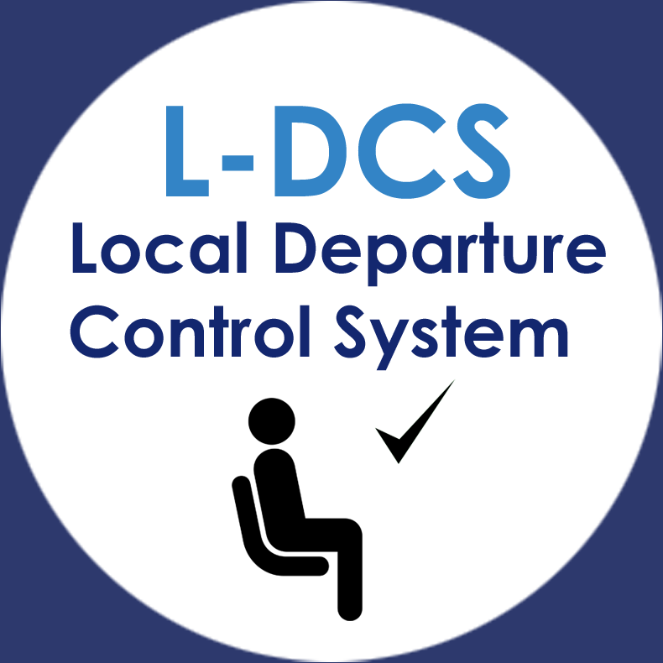
Présentation | L-DCS : présentation technique  L-DCS : plaquette
Installation | Guide d'installation L-DCS
Utilisation | Manuel de l'agent d'escale
Formation | Programme de formation des Administrateurs et des Utilisateurs

